الفصـل الاول

ماهـو مشـروع احياء هـوية الامـة العراقيـة
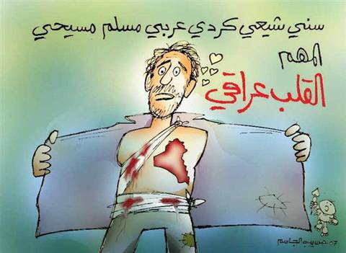

* صلوات العراقي الجديد: إيه أيتها الحياة، أنا مازلت هنا، فكفّي عن تمنعك وخذيني لمنابع فتنتك الابدية!
* مشروعنا يعني: وحدة العراق وكرامة العراقي!
* لماذا نشأ تيار الاحياء الوطني العراقي؟!
* نحن نؤمن بــ: اللــه والوطـــن والانـســـان
* الامة والقومية.. ما الفرق بينهما؟ نعم هنالك أمم وقوميات عربية مختلفة!

* لماذا: الامة العراقية؟
* الهوية الوطنية

* شعاراتنا الاساسية
* مفاهيمنا الاساسية
* نشاطاتا المطلوبة
* نداء من اجل تكوين جمعيات الاحياء الوطني
* مختصر مبادئ الاحـياء الوطني
* ماذا نقصد بـ (نظام لا مركزية المحافظات)؟
* مشروع الاحياء الوطني، ودسائس البعث الكردي!
* ألف تحية وتحية لكركوك قلب العراق، وقلب مشروعنا الاحيائي
* الاكراد نهر كبير يصب في بحيرة الامة العراقية، وبوجودهم تكتمل هذه الامة!

صلوات العراقي الجديد:
إيه أيتها الحياة، أنا مازلت هنا،
فكفّي عن تمنعك وخذيني لمنابع فتنتك الابدية!

أيتها الحياة، أنت معبودتي ومعشوقتي وأمي وأختي وابنتي وسمائي وشمسي ونسيمي وماضي وحاضري ومستقبلي.. أنت دنياي وآخرتي.. أنت موتي وميلادي..
أيتها الحياة أجهل كم مرة كررت ميلادي فيك وترعرعت في أحضانك وعشقتك وتعبت منك.
عشتك شاعراً وتاجراً ومعتوهاً وملكاً وعبداً ومحارباً، وها أنا فيك حكيماً حائراً معذباً منذ ميلادي بحثاً عن كشوف لأسرارك.
كل يوم أقول ها أنا أرفع عنك بعضاً من حجابك لأتيه في دروب فتنتك الموعودة بحثاً عن ملكوت نشوتك الابدية.
كم مقتك وأنت معبودتي، وكم عبدتك وأنت معذبتي. دنستني ملذاتك وأغرتني مذلاتك.
في كل مرة أعود اليك وأنت جبلاً جباراً، فأسير صاعداً تائهاً في دروبك.
في كل حياة أجرب وسيلة جديدة : المال والسلطان.. الحرب والانتقام.. العشق والفسق.. السفر والاغتراب..المال والشره.. العلم والفن والادب...
لكن في كل مرة يخيب ظني وأكتشف إن قمتك لا زالت بعيدة بعيدة بعيدة، فأتعب وأمل.
خلال آلاف وآلاف الاعوام ، كلما غادرتك سأماً خائباً لأستريح زمناً في ملكوت خالقي ودار سلامه، أحّن اليك وأعود الى بيت رحمك جنيناً مطهّراً بأنهار حيوات ماضية وميلادات لا تحصى.
آه لو تعرفي أيتها الحياة، كم أود أن أحتسي أنهارك.. أغور في خصبك.. أعانق بواديك.. أداعب جبالك.. أستنشق غاباتك.. استحيل صقراً خرافياً في سمواتك.. ألتهم أنوار شمسك.. أمخر في بحارك، قلبي مركبي، تقودني عواصفك، وتنير كوني صواعقك، وصوتي يصدح برعودك..
نعم أيتها الحياة أنا مازلت هنا، أحلفّك بكل ملذاتك، كفّي عن تمنعك وخذيني لمنابع فتنتك الابدية..
الى المحبـــــــــــــــــة!

مشروعنا يعني:
وحدة العراق وكرامة العراقي!
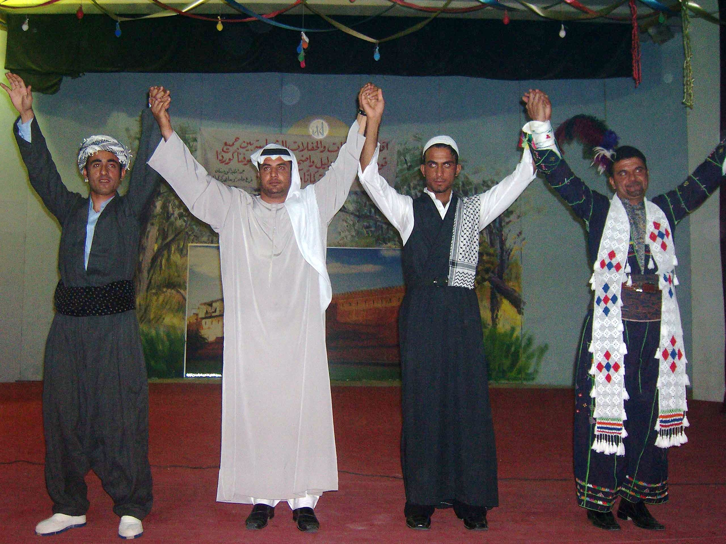

(سرياني ـ تركماني ـ عربي ـ كردي)

إن (مشروع احياء هوية الامة العراقية) يمكن اختصاره بالكلمتين التاليتين:
((الوحدة والكرامة.. وحدة وكرامة الوطن والشعب)).. كيف؟
قد يرد علينا البعض، إن هاتين الكلمتين ترددهما كل الاحزاب، فما الجديد؟
نقول ان الجديد هو التالي:
نعم ان جميع الاحزاب رددت هاتين الكلمتين، ولكن كشعارين فقط، ولم تتبناهما فعلياً في عقائدها وبرامجها التفصيلية. بل هي عملت العكس تماماً، في برامجها وعقائدها التفصيلية دعت وربت الاجيال على كل ما هو مخالف تماماً لوحدة وكرامة العراق والعراقيين! وهاكم التفاصيل:

التيارات العراقية الرافضة لوحدة وكرامة العراقيين!
ـ التيار القومي ـ البعثي : فهو رفض تماماً الاعتراف بالوطن العراقي واعتبره مصطنعا من قبل الاستعمار. ودعى الى الغاء العراق وضمه الى (الوطن العربي الام)! بالاضافة الى انه قسَّم العراقيين قومياً وعنصرياً وخلق التناحرات القومية بين العراقيين وخصوصاً ضد الاكراد والتركمان. وبنفس الوقت هو احتقر تاريخ العراق القديم وحاول أن يجعل العراقيين الاوائل كجماعة مهاجرة من الجزيرة العربية. ثم أيضاً من منطق قومي عنصري، شوّه الجزء الاعظم من الابداع العراقي في العصر العباسي معتبراً إياه ظلماً وعنصرية بأنه ابداع شعوبي أعجمي.
ـ التيار القومي البعثي الكردي : فهو قد قلَّد حرفياً طروحات البعث العربي، ولكن على الطريقة الكردوية، حيث ظل ولا زال يطالب ويعمل على تدمير العراق وتقسيمه وبث الفرقة والعنصرية والحقد ضد باقي العراقيين وخصوصاً ضد العرب والتركمان.
ـ التيار الماركسي ـ الشيوعي : فانه جهد ولا زال بكل امكانياته الاعلامية والثقافية الى رفض وحدة الوطن العراقي من خلال ترديده الخبيث لشعار(حق تقرير المصير) وكأن العراق مثل بريطانيا العظمى، هو امبراطورية استعمارية تضم شعوباً مضطهدة مستعمرة يتوجب تحريرها من الاستعمار العراقي!!!
بالاضافة الى ان هذا التيار الحداثي بحجة التقدمية والتطور ومكافحة الرجعية والتخلف، ربى الاجيال العراقية على احتقار كل ما هو تراث وتاريخ وطني، وخصوصاً الدين والتقاليد الشعبية، بحجة انه ماضي رجعي قديم لا نحتاجه. بل الانكى من هذا انه اختصر تاريخ الحضارة العباسية العراقية بكل ابداعها الحضاري العالمي، الى مجرد مذابح ضد المثقفين والعبيد أو فيما يسمى بـ (ثورتي الزنج والقرامطة).
ـ التيار الاسلامي : فيكفينا انه كان ولا زال تياراً طائفياً متعصباً بشقيه الشيعي والسني. ومهما ادعّى زيفاً بالوحدة العراقية فأنه يناقض نفسه تماماً مادام هو حزبياً وعقائدياً ينتمي الى طائفة وليس الى جميع المسلمين العراقيين. ثم ان هذا التيار، أشاع الاحتقار لكل ما هو عراقي، ليس بأسم الحداثة طبعاً، بل بأسم العودة الى السلف الصالح! حتى الملابس الشعبية للنساء العراقيات تعتبر مرفوضة لأنها لا تجاري الثياب العسكرية والنقابية الاسلامية. ثم ان هذا التيار يحتقر ويرفض كل تاريخ العراق القديم بحجة انه تاريخ (وثني)! أما بالنسبة لحقبة الحضارة العباسية العراقية، فإن الشيعة إختصروها بمذابح العلويين، والسنة اعتبروها شعوبية فارسية!!
مشروع احياء العراق
إذن ان (مشروع الاحياء الوطني) ليس مجرد تسمية، بل هو مشروع حضاري متكامل، يمس الحاضر والماضي والمستقبل. يمس التاريخ والدين والمجتمع وعموم النشاط الثقافي والسياسي. نحن والكثير من المثقفين العراقيين الاصلاء، نعمل منذ عشرين عاماً على الكتابة والتأليف والحوار لبناء هذا المشروع. وقد أصدرنا العشرات من الكتب والمجلات والموسوعات بهذا الخصوص.
لهذا ندعوا كل الوطنيين العراقيين، نساءً ورجالاً، مثقفين ومتعلمين، من أصحاب الضمائر والحريصين على مستقبل بلادنا، تعالوا معنا لنبني وندعم مشروعكم أنتم، (مشروع الامة العراقية).

لماذا نشأ تيار الاحياء الوطني العراقي؟!
للاجابة على التساؤلات المطروحة عن ماهية هذا الاتجاه أو التيار الجديد، نقول، ان (تسمية التيار) لا تعني تنظيم أو حزب محدد، بل اتجاه ثقافي ـ سياسي بالمعنى الواسع والمفتوح، ويشمل مختلف الافراد والجماعات والتنظيمات التي تؤمن بثقافة ومبادئ هذا الاتجاه.

منذ إعادة ميلاد العراق في أوائل القرن العشرين، ظلت تسيطر على الساحة التيارات الاربعة التالية:

1ـ التيار الليبرالي، وهو تيار غربي حداثي يؤمن أساساً بالاقتصاد الحر والديمقراطية الليبرالية. وقد ظل ضعيفاً بسبب ضعف الرأسمال الخاص وسيطرة اقتصاد الدولة النفطية.

2ـ التيار القومي، وهو لا يؤمن بالعراق الحالي ويدعوا الى أوطان جديدة قائمة على أساس القومية اللغوية العرقية. وهو تيار واسع ونشط وشمل العديد من التنظيمات والاحزاب العربية والكردية والتركمانية والآشورية وغيرها. وقد ضعف قسمه العروبي كثيراً بعد سقوط البعث العربي، كذلك النهاية مقبلة بالنسبة للبعث الكردي.

3ـ التيار الماركسي، ويدعوا الى سيطرة الطبقات الكادحة، ولا يهتم كثيراً بوحدة العراق بل يفضل عليها الاممية العالمية. وهو يؤمن بالثقافة المادية العلمية والطبقية الرافضة تماماً لخصوصيات الهوية الوطنية (الثقافية ـ التراثية ـ الدينية ـ التاريخية). ويشمل مختلف التنظيمات والاحزاب التابعة للقوى الشيوعية العالمية المتنافسة، وكان أكبرها الحزب الشيوعي العراقي التابع لموسكو. وقد انتهت تقريباً جميع هذه التنظيمات بعد نهاية المعسكر الاشتراكي في أعوام التسعينات.

4ـ التيار الاسلامي، ويدعوا الى الثقافة والشريعة الاسلامية ووحدة العالم الاسلامي. ويشمل العديد من التنظيمات والاحزاب الشيعية والسنية والكردية. ويعتبر حاليا أقوى التيارات وله شعبية وسيطرة كبيرة على الدولة، خصوصاً بقسمه الشيعي.
كل هذه التيارات رغم اختلافاتها وحتى صراعاتها الكبيرة، إلاّ أنها تجتمع على نقطة مشتركة واحدة كبيرة وأساسية :
اعتبار (الهوية العراقية بكل ابعادها الثقافية ـ التاريخية ـ التراثية ـ الدينية)، بالاضافة الى مسألة (وحدة العراق) أمرين ثانويين جداً، بل وقتيين ومرفوضين، خصوصاً بالنسبة للقوميين العرب والاكراد!!! وبدرجة أقل بالنسبة للاسلاميين والماركسيين. أما الليبراليين فهم في كل الاحوال ضعفاء ويتبعون التيار الذي يهيمن على الساحة.

ميلاد تيار الاحياء الوطني
في غالبية أمم الارض المستقرة، بما فيها أمم الغرب المعروفة، يمكنك أن تكون ليبراليا وقومياً ودينياً وماركسياً، ولكن بنفس الوقت، من البديهي والطبيعي جداً، إنك تؤمن بـ (الهوية المشتركة الجامعة) التي تتوحد عليها اطياف الوطن وتنتمي اليها وتفتخر بها. كذلك مهما اختلفت آيديولوجيات وتيارات الامة، فأنه من الواجب الحتمي عليها أن تؤمن وتثقف بـ (الوحدة الوطنية وقدسية الحدود).
إلاّ بلادنا، فإنها تكاد أن تكون الوحيدة في العالم التي لها: ( دولة وعلم ونشيد وطني)، ولكنها بلا: (هوية وطنية جامعة، وإيمان بقدسية الحدود)!!!!!!.
بسبب ضعف النخب العراقية وتبعيتها منذ البداية الى قوى خارجية، فأنها تجاهلت شرط (الهوية والوحدة الوطنية) البديهي والطبيعي، بل حاربته!!!؟؟؟؟
في هذا النقص الخطير يكمن السر العظيم في كل مشاكل بلادنا وضعف مجتمعنا وقمعية دولتنا وتبعية نخبنا للخارج.
إن الحرب الطائفية الاخيرة، ونهاية البعث العربي مع خيانة وتخريب البعث الكردي، كلها أكدت بصورة قاطعة للعراقيين بمختلف تياراتهم وقناعاتهم، أهمية وجود جامع ثقافي ـ تاريخي ـ تراثي ـ ديني ـ مشترك اسمه: (الهوية الوطنية). وكذلك ضرورة الاتفاق على أبسط وأول وأعظم شروط وجود أية دولة ووطن، ألا وهو: (تقديس الوحدة وحدود الوطن).
وهنا بالضبط يكمن دور(مشروع الاحياء العراقي). نعم إنه قد أتى متأخراً جداً، إذ كان من المفروض أن يولد مع باقي التيارات، أي منذ أكثر من قرن. ولكن ضعف النخب العراقية وتبعيتها قد أخّرَ إنبثاقه. وها هي الآن تتوافر كل الظروف والقناعات لكي يولد هذا التيار الضروري والاساسي ليملي فراغاً كبيراً وخطيراً.
نعم ان (تيار الاحياء العراقي)، تيار جديد ولكنه أساسي ومن دونه سوف لن تقوم قائمة لبلادنا أبداً أبداً.
نحن تيار لا يتعارض مع جوهر أي من باقي التيارات الموجودة، ولكننا نريد أن نسد الفراغ الكبير الذي تركته هذه التيارات في الروح والثقافة والسياسة العراقية.
نريد أن نمنح التيارات الموجودة روحاً وطنية أصيلة ونساعدها على أن تمد جذورها في أعماق التربة العراقية.
نحن تيار ثقافي ـ سياسي، ولسنا حزب أو تنظيم محدد، بل نحن نهر وطني كبير تتفرع منه نهيرات وسواقي ونواظم بمختلف المسميات : (أحزاب وحركات وجمعيات).. ولكننا نجتمع كلنا في عدة مبادئ أساسية، من أكبرها وأعظمها وأهمها:
1ـ احياء هوية الامة العراقية بأبعادها الثقافية ـ التاريخية ـ التراثية ـ الدينية..
2ـ الايمان المطلق بوحدة الامة العراقية وقدسية حدود الوطن، والرفض القاطع لكل النزعات القومية والطائفية الانفصالية.

نكرر نحن تيار واتجاه هو أشبه بخيمة يجتمع تحتها مختلف التنظيمات والجمعيات والمبادرات..

وشعارنا التنظيمي : دع ألف زهرة تتفتح..
فأهلاً وسهلاً بكل مثقفي وشباب الوطن، وليبادر كل منا ويزرع نبتات ثقافة الاحياء والتجديد والميلاد. لنجتمع في بستان كبير ومفتوح، اسمه: تيار الاحياء الوطني العراقي...

نحن نؤمن بــ: اللـه والوطــن والانـسـان
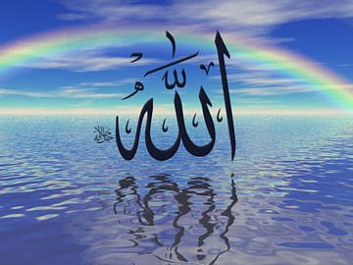

"من الممكن أن نجد مدناً بلا أسوار وبلا ملوك وبلا ثروة وبلا آداب وبلا مسارح
ولكن لم نجد قط مدينة بلا معبد، يمارس فيه الانسان العبادة"
(المؤرخ الإغريقي، بلوتارك)

كل التجمعات البشرية (أقوام وأمم وامبراطوريات) عبر كل تاريخ البشرية، لا تقوم ولا تدوم إلاّ بالاعتماد على مقدسات معينة. الحضارات القديمة كلها قامت على أساس الأيمان الديني والرموز الالهية الخاصة بها.
الاوطان مثل البيوت، تتكون من: أرضية وسقف وبشر يقطنون. كذلك الوطن يتكون من: أرض وسماء وبشر.
لهذا فأن جميع الرموز الدينية مهما اختلفت مسمياتها وألوانها، فأنها تعبر عن هذا الثلاثي: الارض والسماء والانسان.
حضارتنا العراقية النهرينية (كذلك حضارة بلدان الشام)، عبَّرت عن هذا الثلاثي بالرموز التالية:
ـ ايلو (العالي)، وسمي أيضاً (شمش ومردوخ) وهو (الله) رب السماء والسيد الاب مالك القوة المطلقة.
ـ عشتار، رمز الارض والامومة المانحة للحياة.. رمز الوطن بمعناه المادي الحي المعاش.
ـ تموز، رمز الانسان، ابن رب السماء (ايلو) وربة الارض (عشتار). إنه يولد كل عام في أول الربيع، يخرج من أعماق أرض أمه عشتار ليجلب الخصب والحياة. لكنه يموت مع قدوم الصيف (شهر تموز) موسم القحط والجفاف في بلادنا. ويبقى (تسعة أشهر!!) من كل عام غائباً في أعماق الارض، ليولد من جديد أول الربيع..
ومع تطور العقل الديني من التصوير الطبيعي المباشر، الى التشبيه التجريدي، انتقل هذا التثليث الى المسيحية: الاب (الله)، والابن (المسيح عيسى، المنقذ الذي يخرج من قبره أيضاً مثل تموز في أول الربيع ـ الفصح)، والروح القدس (ومريم العذراء وطاقة الامومة والحياة)..
أما في الاسلام ، فهنالك أيضاً: الله رب السماء، والنبي محمد (حبيب الله) مع القرآن الكريم (كلام الله الموحى من قِـبَـل الروح القدس)، أما الارض والوطن فهي الحياة الدنيا بكل محاسنها ومتاعبها.
الحضارة الغربية الحديثة هي الوحيدة التي حاولت أن تخرج من هذه المقدسات الدينية المتداولة، لتحل محلها: بدل الله، حل (العلم والتكنولوجيا) ; وبدل الارض، حل (الانتاج المادي) ; وبدل الانسان، حل (المنتج العامل والمالك الرأسمالي)..
ولهذا فان الاسواق والبنوك هي معابد هذه الحضارة، ورأس المال أصبح الرب الحاكم.

المقدسات العراقية
أما في بلادنا فأن النخب العراقية الحداثية، كالعادة حاولت أن تقلد الغرب. فجهدت أن تلغي المقدسات الدينية، لتحل محلها (مقدس الشيوعية) من قبل الماركسيين، ثم (مقدس الامة العربية والامة الكردية) من قبل القوميين..
ولكن بعد أن خاب أمل الناس بهذين المقدسين، لم يبق غير العودة الكاسحة الى المقدس الديني. لكن سرعان ما حلت الصدمة بهذا المقدس الديني بسبب فساد وتعصب وأرهاب الاحزاب الدينية.
نعم هنا يكمن سر الخواء العظيم وحالة الانكسار الروحي التي يعيشها الانسان العراقي: فقدانه للمقدس الأصلي!
لهذا فإننا في مشروع (احياء هوية الامة العراقية) نريد احياء المقدسات العراقية والانسانية التاريخية الاصيلة:
الله والوطن والانسان.. ايلو وعشتار وتموز..
- الله : هو رمز مقدس من قبل جميع الاديان والمذاهب العراقية. إنه الرمز الجامع الاعظم المتخطي لكل الخلافات والتعصبات والتحزبات الدينية والطائفية. حتى الملحدين، إن شاءوا ومع قليل من سعة الافق، أن يعتبروا اسم الله رمزاً للكون الغير محدود ولقوى الخير والمحبة والحياة..
- الوطن: فهو وطن الجميع، أرضنا وأمنا الحنون التي تولدنا وتحمينا وتمنحنا الديمومة والحياة..
- الانسان: فانه بمعنيين متكاملين: الانسان الفرد، بكينونته المستقلة التي تستحق الاعتراف والتمايز. وكذلك (الانسان) بمعنى (الانسانية) جمعاء. فمن دون البعد الانساني للهوية العراقية فإننا نعود الى عقلية الاحقاد والمؤامرات. بتقديسنا للانسان الفرد والانسانية جمعاء، نضمن ثقافة السلام والتسامح والمحبة، في داخل أمتنا ومع أمم العالم..
نعم ، نحن نؤمن بــ: الله والوطن والانسان
ـــــــــــــــــــــــــــــــــــــــــــــــــــــ
(تموز) من السومرية وتعني (ابن الحياة)، وتلفظ: (دومو زِد). دومو = ابن/ زِد = روح، حياة.

الامة والقومية.. ما الفرق بينهما؟
نعم هنالك أمم وقوميات عربية مختلفة!
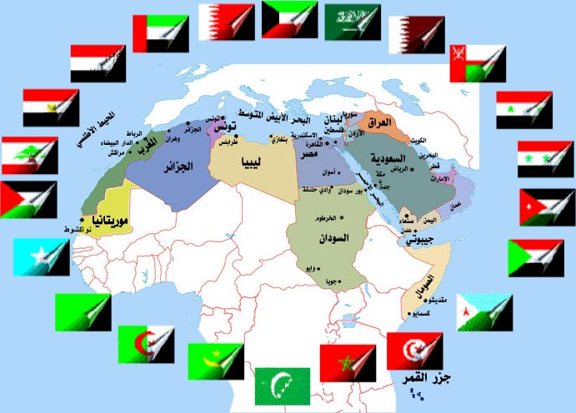

ان مفهوم (القومية) هو ترجمة مباشرة من الفرنسية والانكليزية لمفهوم (العرق أي الاثنية Ethnie) أو (مجموعة لغوية) (Languestique Groupe)، وهو يعني بالضبط : أية مجموعة من الناس يتكلمون بلغـة واحدة وما يصاحبها من ثقافة مشتركة ومشاعر وتقاليد.
أما مفهوم (الامـة) فهو ترجمة من (NATION) وتطلق على كل وطن وشعب تقوده دولـة واحـدة.
ليس مهماً تعدد الاديان والطوائف واللغات، فمثلاً ان امريكا بكل تنوعها القومي والالواني والديني واللغوي، فانها تطلق على نفسها (الامة الامريكيةAmerican nation )، لأنها بدولة فدرالية واحدة. كذلك فرنسا واسبانيا والهند والصين والبانيا وجيبوتي، وباقي البلدان المتنوعة لغوياً وتاريخياً، جميعها تطلق على نفسها تسمية (امة NATION) لمجرد انها موحدة في دولة واحدة.
لنأخذ مثال فرنسا. فأن اللغة الفرنسية كانت بالاصل لغة باريس وما حولها، وغالبية الفرنسيين الحاليين لا زالوا يحتفظون بلغاتهم الاصلية، مثل البروتون والباسك والكورس والاكسوتان، وغيرهم. وبنفس الوقت لم يفكر الفرنسيون أبداً، بالمطالبة بالمناطق المحاذية التي تتكلم الفرنسية، في سويسرا وبلجيكا. وان مفهوم (الامة الفرنسية) يشمل كل سكان الدولة الفرنسية مهما اختلفت أصولهم العرقية اللغوية، وليس له أي دخل بالجماعات الناطقة بالفرنسية في الدول المجاورة.
وليس صدفة أبداً إن (الرئيس ساركوزي) ولد في فرنسا لكنه من أبوين مهاجرين، أب هنغاري مسيحي وأم يونانية يهودية!
وآخر الجماعات التي بدأت تدخل في مفهوم الامة الفرنسية هي الجماعات العربية والمسلمة التي بدأت استيطان فرنسا في أوائل القرن العشرين وفي طريقها لأن تصبح تماماً جزءاً من الامة الفرنسية، رغم محافظتها على تمايزها الديني الاسلامي.
وحتى سويسرا رغم نظامها الكونفدرالي وتمايز قومياتها وطوائفها، إلاً أنها تطلق على نفسها (الامة السويسرية).
إذن (الامة) أكبر من (القومية). الامة يمكن أن تضم عدة قوميات أو (اثنيات أو جماعات لغوية) مختلفة، ولكنها موحدة في الدولة والوطن وما يعنيه من تاريخ ومشاعر ومصالح مشتركة.
اللغة الواحدة ليست كافية لاعتبار الناطقين بها (امة واحدة) أو (قومية واحدة)، فهل يمكن مثلاً اعتبار الناطقين بالانكيزية في انكلترا وامريكا واستراليا (قومية أو امة واحدة)؟
كذلك بالنسبة للناطقين بالاسبانية في اسبانية وامريكا اللاتينية.
كذلك القوميات الناطقة بالتركية في آسيا الوسطى وايران والعراق وتركيا، هي قوميات مختلفة حسب أوطانها ولها تواريخها الوطنية المختلفة.
وهذا الامر ينطبق أيضاً على الاكراد. فهنالك قوميات كردية مختلفة، عراقية وسورية وايرانية وتركية وارمنية وافغانية، وكل واحدة منها لها تاريخها المختلف حسب وطنها.

كذلك العرب أمم وقوميات مختلفة
لهذا يحق القول ان العرب ليسوا (امة واحدة) ولا (قومية واحدة)، رغم اشتراكهم بلغة عربية واحدة، لكنهم مختلفي الدول والاوطان، وكل منهم له تاريخه الوطني الخاص ومصالحه الوطنية الخاصة، ومشتركاته الثقافية والتراثية الخاصة.
ولكن يمكن أن نفترض ان (العرب) يمكن أن يتحولوا الى (امة واحدة) لو تمكنوا من بناء (دولة واحدة). فهاهي (الامم الاوربية) في طور التحول الى (امة اوربية واحدة) مع تنامي الدولة الواحدة. اذن العرب حاليا هم (امم مختلفة) فهنالك الامة المصرية، والجزائرية، والعراقية، والسورية، الخ.
والعرب هم أيضاً قوميات مختلفة، فهنالك في داخل كل (امة أو دولة عربية) (قومية عربية خاصة بالبلد) نفسه. مثلاً، هنالك قومية عربية لبنانية (مسيح ومسلمين) بجانب القومية الارمنية اللبنانية. كذلك هنالك قومية عربية عراقية، وقومية عربية مصرية، وقومية عربية جزائرية.. الخ.. وكل قومية عربية تتميز عن باقي القوميات بأختلاف الدول، رغم الوحدة اللغوية.
فالامة الجزائرية تتكون من قوميات عربية وأمازيغية. والامة المصرية تتكون من قوميات عربية وقبطية مصرية (الاقباط قومية ودين، لأنهم أيضاً يتميزون بلغة خاصة) ونوبية. والامة السورية تتكون من قوميات عربية وكردية سورية وسريانية (السريان قومية ودين) وتركمانية.
كذلك الامة العراقية، تتكون من : قوميات عربية وكردية وتركمانية وسريانية وفيلية وشبكية ويزيدية وصابئية (اليزيد والصابئة قومية ودين).
نعم لقد آن أوان فك الاشتباك بين هذين المفهومين الذين جلبا ويجلبان لنا الكثير من الصراعات والمشاريع الفاشلة:
(الامة) تعني الشعب الموحد ضمن دولة ووطن واحد.
(القومية) تعني الجماعة التي تتكلم بلغة واحدة ضمن وطن واحد.

لماذا: الامة العراقية؟

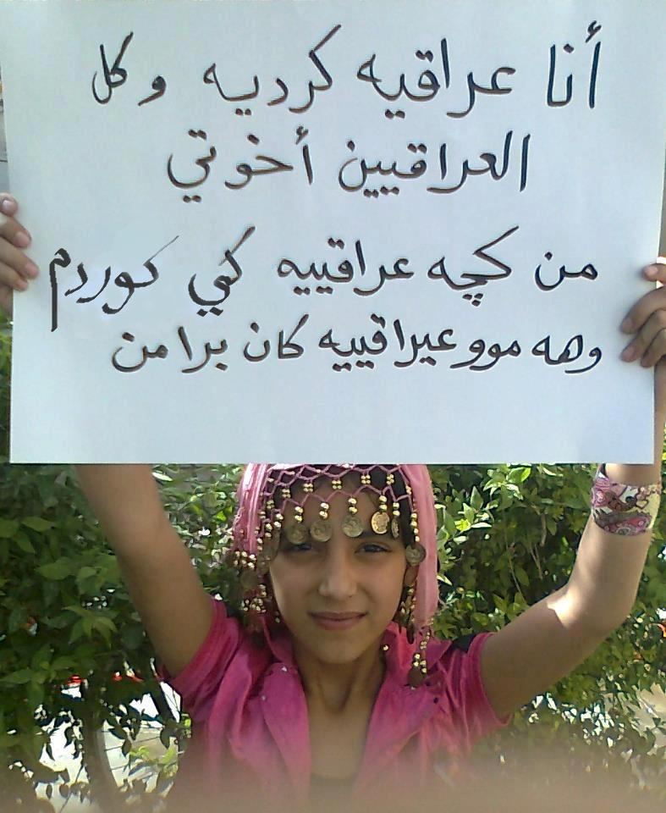

هاهي الطفلة الطيبة الحلوة (ماري رضا) ابنة مندلي وبغداد..

إنها رمز الاجيال القادمة التي ستعيد الحياة للاخوة العراقية العراقية.. الاخوة بين جميع العراقيين..

من سوء حظ بلادنا، ولأسباب قومية عروبية ـ كردوية، تم حرمانها من حقها باعتبار نفسها (امة)، إن التقارب والتوحد العربي (كذلك الشرق أوسطي والاسلامي)، يجب أن لا يمنع من إعتبار أنفسنا (امة) متميزة ومستقلة، ولسنا (شعب لملوم) تابع الى (امة عربية أو إسلامية كبرى)!
إن الشرط الاول والاكبر والحاسم في تسمية (امة) هو:
الوطن الواحد / والدولة الواحدة / والشعب الواحد.
ـ الوطن الواحد : لا يعني التوحد الجغرافي والبيئي التام، بل يمكن أن يكون متنوعاً، لكنه متوحدا في امتداده وحدوده، وليس منفصلاً إلى أجزاء متباعدة، كما في حالات استثنائية قليلة، مثل فلسطين حالياً (المقسمة الى الضفة الغربية وقطاع غزة). أو حالة امريكا التي تضم ولاية الاسكا المنفصلة عنها بكندا!
ـ الدولة الواحدة : ليس بالضروة أن تكون مركزية، بل يمكن أن تكون اتحادية متعددة المراكز، ولكن لها عاصمة واحدة وحكومة مركزية واحدة وجيش مشترك وسياسة خارجية وداخلية مشتركة.
ـ الشعب الواحد : ليس بالضرورة إنه موحد اللغة والدين، بل يمكن أن يكون متنوع اللغات والقوميات والاديان، لكنه يجب أن يكون موحداً بالروح التاريخية والشعور بالانتماء الوطني المشترك. إن غالبية بلدان العالم تحتوي على شعوب متعددة اللغات والاديان، لكنها موحدة بالروح والمشاعر الوطنية المشتركة.
هذه الشروط الثلاثة يجب أن تكون متوفرة لكي تطلق تسمية (امة). فمثلاً، رغم كل المشتركات بين الدول الاوربية وتوحدها التقريبي في (الاتحاد الاوربي)، فإنها لا تتجرأ أن تطلق على نفسها تسمية (امة اوربية) لانها لا زالت تتشكل من دول عديدة وأمم مستقلة. لكنها في طور التحول الى (امة اوربية) من خلال التوحد التدريجي لتكون في المستقبل دولة اتحادية اوربية.
نفس الحال بالنسبة للدول العربية، فإنه من الخطأ والسذاجة تسميتها (امة عربية)، مادامت مختلفة الدول. فهي (أمم عربية) ولكنها يمكن أن تصبح (امة عربية) لو توحدت في دولة. نفس الأمر ينطبق على الدول الاسلامية، والدول الشرق الاوسطية.
إذن (العراق امة)، مثل جميع أمم العالم الصغيرة والكبيرة.
ان تسمية (امة عراقية) ليست تسمية سطحية شكلية، بل لها أهمية حاسمة في حياة بلادنا وتاريخنا المعاصر. إن رفضنا لها يعني رفضنا القبول بأننا: شعب واحد ووطن واحدة ودولة واحدة تجمعنا هوية وطنية مشتركة واحدة، مهما تنوعت لغاتنا وأدياننا ومذاهبنا.
إعادة ميلاد الامة العراقية
كما هو معلوم، ان (الامة العراقية) مثل جميع الامم قد عاشت طيلة تاريخها مختلف الحقب الصاعدة والهابطة، مثل البشر، حقبة ميلاد ونمو وازدهار، تنتهي بحقبة انحدار وانحطاط وموت. وآخر حقب الموت كانت بعد نهاية الدولة العباسية العراقية في القرن الثالث عشر وطيلة قرون طويلة حتى ميلادها الجديد بعد الحرب العالمية الاولى وحلول الاستعمار الانكليزي، واعلان موت المرحلة ألآسيوية ـ العثمانية السابقة، وإنبثاق الدولة العراقية الاولى في العصر الحديث. لكن تلك الولادة الاولى، كانت مشوهة بسبب تشوه النخب العراقية التي أشرفت على عملية الميلاد وتربية الوليد. ان المهمة التاريخية العظيمة التي عجزت النخب العراقية، الحداثية والتقليدية، عن انجازها هي:
ـ تجديد الهوية الوطنية وإحيائها وجمع شمل العراقيين حولها. وهذه المهمة عادة أنجزتها غالبية الاوطان التي خرجت من الاستعمار القديم أو الجديد وشرعت ببناء دولتها الوطنية المستقلة. فمن المستحيل بناء دولة وطنية مستقلة ومستقرة دون الاستناد على هوية وطنية تكون قاسماً مشتركاً تجتمع حوله جميع أطياف المجتمع.
بل الطامة الكبرى إن هذه النخب عملت كل ماهو معاكس لهذه المهمة، إذ راحت مثل اليتيم التائه، تبحث عمن يتبناها من الامم الخارجية، قومية (عروبية وكردية وتركمانية وآشورية وغيرها..) كذلك دينية طائفية (شيعية وسنية وغيرها)، أو عالمية (ليبرالية أو شيوعية) وغيرها. فأصبح العراق خلال قرن ساحة لصراع دامي بين أطرافه، كل واحد يدَّعي الانتماء لهوية ولأمة مختلفة ومتصارعة مع باقي جماعات الوطن: ولم تبادر أي جهة ثقافية ودينية وسياسية الى الاهتمام بموضوع الهوية (العائلة) الوطنية الجامعة لهذه الهويات القومية والدينية المختلفة. هذا النقص الخطير بالاهتمام بالهوية الوطنية، أدى الى نشوء أمة عراقية معوقة ضعيفة الشخصية منقسمة على ذاتها طائفياً وعرقياً، يتيمة تبحث عن شخصيتها في خليط عجيب من الهويات الخارجية المتناقضة.
وها هو العراق الآن من جديد، منذ الاحتلال الامريكي، يمر في حالة موت المرحلة السابقة التي دامت حوالي القرن، وبنفس الوقت هو أيضاً يلد من جديد على يد قابلة امريكية ومجموعة من النخب الحداثية والدينية التي لا تقل تشوهاً عن النخب السابقة. نعم إنها نخب فاقدة أيضاً للوعي بأهمية موضوع (الهوية الوطنية)، بل هي متطرفة بالتمسك بالهويات الفرعية، القومية والطائفية لخدمة مصالحها الآنية. والأنكى من هذا، إن الامريكيين هم أيضاً مثل سابقيهم الانكليز، يعملون المستحيل لكي يمنعوا من تكوّن أية هوية عراقية موحدة، لكي يبقى العراق دائماً ضعيفاً مشوهاً سهل الانقياد والاحتلال..
لكن هنالك ظاهرة إيجابية جديدة في عملية المخاض هذه، تجعلنا نؤمن بصورة يقينية بأن الامة العراقية الجديدة، سوف تكون أفضل بكثير من سابقتها:
رغم جميع الاحقاد القومية والطائفية السائدة.. ورغم جميع حالات العنف والخراب التي دمرت الوطن خلال السنوات السابقة.. ورغم جميع الطروحات العنصرية والطائفية والتعصبية المستفحلة.. نقول، بالرغم من جميع هذه المظاهر السلبية المدمرة التي تدعوا الى التشاؤم واليأس.. هنالك دائما ثمة إيمان متعاظم لدى جميع العراقيين، حتى أشدهم عنصرية وتعصب، أن لا خلاص لنا إلاّ بتوحدنا، وإن مركب وطننا لا يمكن أن يواجه عواصف الزمن إلاّ ببقائه مركباً واحداً بقبطان واحد ودولة واحدة، وإن أي تقسيم أو تصدع في هذا المركب يعني لا محالة غرقه وضياع الجميع في أعماق المجهول.
ـــــــــــــــ
الهويـة الوطنيـة
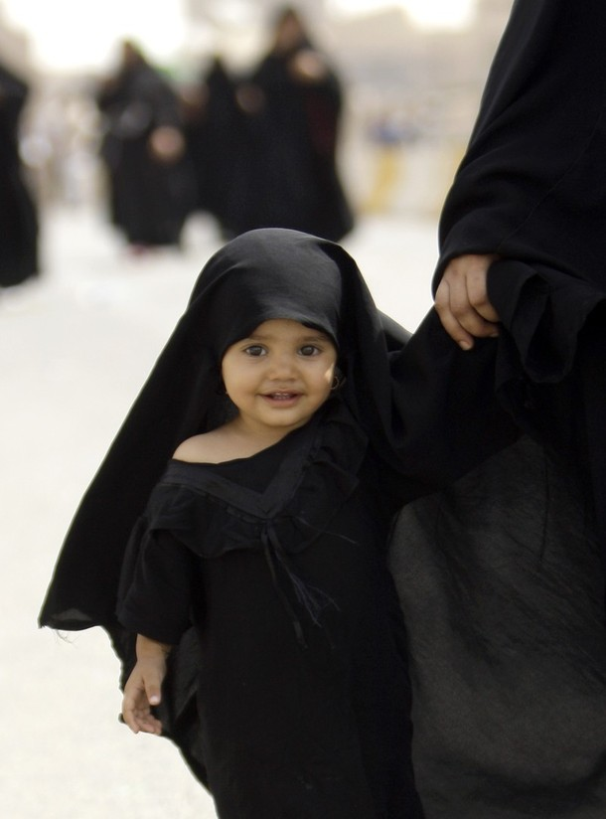
إن حكاية العراقيين مع هويتهم الوطنية، مثل حكاية تلك الاسرة التي ورثت قصراً مهيباً شامخاً من أسلافها النبلاء العريقين، لكن غدر الزمان واستفحال النسيان وسيطرة عقائد مستوردة شاذة، جعلت أبناء تلك الاسرة يحتقرون قصرهم ويتجاهلون قيمته ويهجرون قاعاته الفخمة ويهملون كنوزه الفنية الرائعة ويحيلون حدائقه الغناء الى أدغال عصية، وينزوون في أقبية بائسة عتيقة، وينطوون على أنفسهم خجلاً من قصرهم ومن ميراثهم، معتقدين بسذاجة إن بيوت الجيران المتواضعة هي الافضل والاحسن والاكثر أصالة وفخامة من قصرهم!!
نعم هذه حقيقة العراقيين المؤلمة، منذ قرون وحتى الآن تراهم يجهلون عظمة هويتهم رغم انهم يعيشون كل لحظة من حياتهم في ظلها: طرق معيشتهم وتقاليدهم وفنونهم وآدابهم ولغاتهم ولهجاتهم وميراثاتهم وأديانهم ومذاهبهم ونفسيتهم وعقليتهم وثيابهم ومأكلهم وأرضهم ونهريهم ومناخهم، كل شيء فيهم يحمل ميراث آلاف الاعوام من تلك الحضارات الواحدة المتسلسلة العريقة الشامخة، منذ فجر التاريخ وحتى الآن. لكنهم أبداً لا يدركون هذه الحقيقة، لأن نخَبهم وأحزابهم منذ قرن تقريباً وحتى الآن، ظلت تقول لهم العكس تماماً. جعلتهم يقدسون كل (بيوت وأكواخ وقصور) الارض، من جزيرة العرب ومصر حتى ايران وموسكو وبكين وباريس ولندن وواشنطن، إلاّ (قصرهم) العراق، الذي بكل بساطة اتفقت جميع الاحزاب، القومية والاممية والدينية والليبرالية على نفي وجوده واعتباره مجرد (أطلال) قديمة اصطنعها الاستعمار وتابعة لأحد القصور الخارجية الكبرى!!
* * *
شعاراتنا الاساسية

- من اجل وحدة العراق وكرامة العراقي..
- العراقي الحقيقي ليس بأصله وفصله، بل كل من أحب العراق وانتمى اليه..
- نحن نؤمن بالله والوطن والانسان..
- من لا يتعرف ويتصالح مع ماضيه لن يتفهم ويتصالح مع حاضره، ويستشرف ويبني مستقبله.
- بالكفاح السلمي الشعبي والثقافي، والايمان بالانسان وبالوطن، ننتصر على أعتى القوى.
- الاكراد نهر كبير يصب في بحيرة الامة العراقية، وبوجودهم تكتمل هذه الامة!
- لنشعل شمعة بدل النحيب من الظلمة..
- لتكن بلادنا وبغدادنا عاصمة للسلام والتقارب والتوحد لأوطان الشرق الاوسط والعالم العربي.
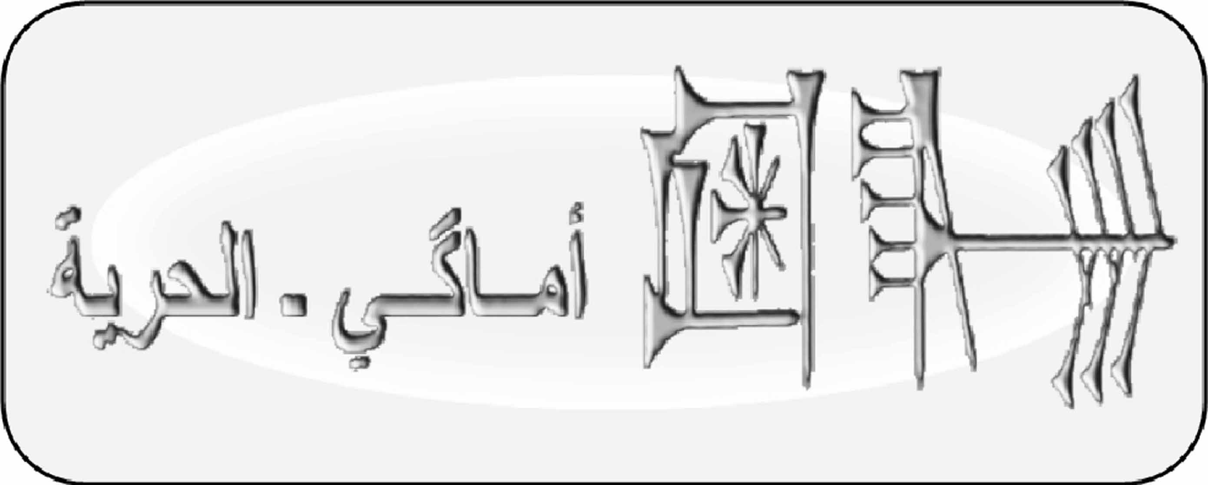

أمــاگــي.. وهي كلمة الحرية بالسومرية، وهي تعتبر أقدم كلمة (حرية) في تاريخ البشرية. وتعني حرفياً (العودة الى الام)، لأن أحضان الام لدى أجدادنا تمنح الشعور بالامان والحرية. ويحق لنا القول بأن (عودتنا الى امتنا العراقية) هي أيضاً تمنحنا (الحرية ـ أمـاگي).. نعم فأحضان أمتنا مثل أحضان أمنا، وإنها يقيناً ستمنحنا الشعور بالامان والحرية:
http://www.facebook.com/media/set/?...

* * *
مفاهيمنا الاساسية

- هوية الامة العراقية لا تتعارض مع الهويات الفرعية، القومية والدينية والمذهبية والعشائرية والمناطقية، لأنها مثل البحيرة التي تصب فيها مختلف الانهار والسواقي والامطار..
- الامة العراقية تقوم على السلام والتضامن الداخلي مع الجيران ومع العالم كله. وترفض بصورة مطلقة العنف والتعصب والعنصرية..
- الامة العراقية تؤمن بحق جميع القوميات والطوائف بالتمايز الثقافي، وكذلك حق المشاركة الفعّالة بإدارة الدولة والمجتمع، لكنها ترفض تماماً اكذوبة (حق تقرير المصير) و (التقسيم الفيدرالي)..
- الامة العراقية تؤمن بوجود قوميات عراقية مختلفة: قومية عربية عراقية، وقومية كردية عراقية، وقومية تركمانية عراقية، وقومية سريانية عراقية، وكذلك قوميات شبكية ويزيدية وفيلية. أي إن كل قومية عراقية تنتمي الى وطنها العراقي وتاريخه وهويته المشتركة، وليس الى أصلها العرقي اللغوي.
- الامة العراقية مع الانتماء الى العالم العربي، ولكننا نرفض (العروبة العرقية العنصرية) التي تتعارض مع تمايز واستقلالية الهوية العراقية.

* * *
نشاطاتنا المطلوبة

إن (مشروع الامة العراقية) ليس حكرا على شخص أو جهة، بل هو بستان مفتوح لكل أبناء الامة العراقية. لهذا علينا نحن أصحاب الضمائر أن نتجمع بصورة حرة وطوعية لحماية هذا البستان من المخربين وأعداء الوطن الذين يعملون ليل نهار من اجل تدمير العراق: شعبه ودولته وهويته الثقافية والتاريخية.
إن مشروعنا هذا أساساً هو مشروع حضاري شامل ومتكامل لمختلف جوانب حياة هذه الامة: ثقافياً وسياسياً وتاريخياً وروحياً ودينياً..
إنه دعوة مفتوحة لكل بنات وأبناء النهرين من أصحاب الضمائر الوطنية، أن يبادروا كل حسب مستطاعه الى نشر ثقافة ومبادئ الهوية العراقية بمختلف السبل الثقافية والسياسية السلمية والانسانية، منها:
- بناء جمعيات ثقافية في كل أنحاء الوطن والخارج من اجل تجمع أنصارها وإشاعة أسم (الاحياء الوطني العراقي).
- فتح مراكز ودورات للتثقيف بمعاني الهوية العراقية.
- إصدار نشرات وكتب وأفلام وبناء مواقع لنشر مبادئ هذه الفكرة.
- تشكيل شبكات ومراكز ضغط من اجل الاتصال بالجهات الحزبية والدينية والحكومية لمطالبتها بدعم الابداعات والنشاطات التي تبرز الهوية العراقية.
- العمل على الحصول على دعم الجهات والشخصيات المتمكنة لتطوير نشاطات الهوية العراقية.
- تكوين تنظيم سياسي مركزي يؤمن وينشر ويدافع عن مشروع الاحياء الوطني، ويعمل على تحقيقة ديمقراطياً وثقافياً.
* * *
نداء من أجل تكوين جمعيات الاحياء الوطني

يا أبناء النهرين وأحفاد صانعي أعظم الحضارات آن الاوان أن نثبت بأننا أصبحنا بما يكفي من النضوج لكي نصنع مشروعنا الوطني الخاص بأمتنا بدون أن نضطر لاستيراده جاهزاً من الخارج الاقليمي والعالمي مثل تلك المشاريع المسيطرة والمخربة لبلادنا منذ قرن وحتى ألآن.
إن مسافة الألف ميل تبدأ بخطوة واحدة. ندعوكم وكل حسب امكانياته وظروفه، الى تكوين جمعيات ثقافية في انحاء الوطن وفي المهاجر، غايتها نشر ثقافة احياء هوية الامة العراقية بالاعتماد على المبادئ المنشورة وباقي كتبنا المتعلقة بالموضوع.
علماً بأن مشروعكم الوطني هذا لا يمتلك أي دعم مادي من أية جهة داخلية أو خارجية. لهذا نرجوكم عدم توقع أي دعم مادي من قبلنا، بل يتوجب الاعتماد على الذات وعلى الشعب.
دورنا نحن في مجموعة الفيسبوك هذه محاولة أن نكون حلقة وصل بين هذه الجمعيات من اجل أن تنسق فيما بينها وتكتشف الاسلوب المقبول لتجَّمعها المستقبلي.
لـتـتـفـتـح ألف زهـرة وزهرة..
ــــــــــــــــــــــــــــــــــ
مختصر مبادئ الاحياء الوطني
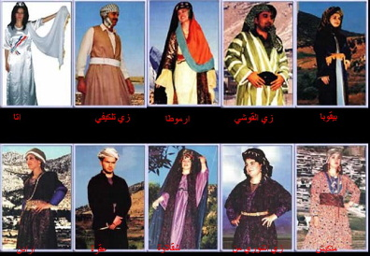
شخصيات من شمال الوطن
إن (مشروع احياء هوية الامة العراقية) ليس اسم فقط، بل هو مضمون ومبادئ واضحة وأساسية، من أهمها :
اولا ـ الايمان بأننا أمة واحدة موحدة، بشعب متعدد الفئات القومية والدينية والمذهبية التي لها كامل الحقوق الثقافية والمشاركة الفعلية بإدارة الوطن. وطننا واحد بحدود مقدسة من زاخو الى الفاو. ودولتنا يجب أن تكون ديمقراطية واحدة على كل أرض الوطن. ونرفض بصورة قاطعة أي دعوات لتقسيم بلادنا ودولتنا وشعبنا بدوافع قومية أو طائفية. ونعتقد ان نظام (اللامركزية) وتقاسم قيادات الحكومة والبرلمان وأجهزة الدولة على أساس الانتماء الى المحافظات، وليس للطوائف والقوميات، يمكن أن يكون حلاً وسطاً قابلاً للحوار والتطوير.
ثانيا ـ الاعتماد على الفلسفة الوسطية الواقعية المنفتحة الرافضة للتعصب الحداثي أو الديني، بل تعمل على إيجاد الحلول الواقعية الوسطية التي تحترم التراث والخصوصية الوطنية مع تقبل الحداثة والتقدم.
ثالثا ـ العمل على كتابة تاريخ وطني عريق مشترك لجميع العراقيين، ووضع مناهج دراسية وتربوية مخالفة تماماً لكل التواريخ والمناهج المتعصبة والانعزالية القومية والدينية والطائفية، التي تحتقر الوحدة الوطنية وتشوه وتقسّم ماضينا من اجل تشويه وتقسيم حاضرنا ومستقبلنا.
رابعا ـ تشجيع تطوير ثقافة اسلامية عراقية ديمقراطية ووطنية منفتحة ورافضة للتعصب الطائفي والديني، لتكون عنصراً فعالاً وإيجابياً في هويتنا الوطنية.
خامسا ــ تقديس الكفاح السلمي ورفض العنف مهما كانت المبررات. وإشاعة روح السلام والتقارب بين العراقيين، وكذلك مع الشعوب الجارة والشقيقة.
سادسا ـ إعلاء شأن الثقافة والمثقفين، ورفض تبعيتهم وإذلالهم من قبل السياسيين. وتشجيعهم ليلعبوا دورهم المطلوب في احياء الهوية الوطنية وإغناء اللغات والميراثات المحلية المختلفة.
سابعا ـ تقديس البيئة العراقية، وفضح عمليات التلويث العسكري والصناعي والحياتي التي تخرب الوطن وتقتل الناس وتشوه النفوس. والعمل على إيجاد ثقافة ومناهج وقوانين تحترم وتحمي بيئة الوطن.
بالاضافة الى مبادئنا وأهدافنا أعلاه والتي تميز مشروعنا عن باقي المشاريع، إننا نتفق كذلك مع الكثير من المبادئ والاهداف الوطنية المعروفة والقابلة للتداول والتطوير مثل العدالة الطبقية واحترام حقوق المرأة والطفولة، وغيرها الكثير.
ــــــــــــــــــــــــــــــــــ

ماذا نقصد بـ (نظام لا مركزية المحافظات)؟
إن دعوتنا هذه بالحقيقة هي رد على (فيدرالية القوميات) و (الطوائف) المعمول بها حالياً.
وتجنبنا تسميه (فيدرالية المحافظات)، لأن كلمة (فيدرالية) أصبحت سيئة الاستعمال في الوضع العراقي. وإن (نظام لا مركزية المحافظات) يعني ببساطة واختصار شديد :
اولا، إعطاء حرية أكثر للمحافظات بأن تخطط لسياستها المحلية الخاصة بها. مع الابقاء على مركزية الجيش والامن والخارجية، وأمور أخرى أساسية خاضعة للعاصمة.
ثانيا، يتم اختيار قيادات الدولة والبرلمان على أساس الانتماء الى المحافظات وليس على أساس الانتماءات القومية والطائفية.
ثالثا، يكون تشكيل الاحزاب على اساس وطني شمولي بقيادات تمثل جميع محافظات الوطن، ويتم رفض اخلاقي وقانوني للاحزاب القائمة على(جزء من الامة)، مثل الطائفة والقومية وغيرها..
لنأخذ سويسرا مثلاً، رغم إنها تتكون من ثلاث قوميات (المانية وفرنسية وايطالية)، لكنها منقسمة طائفياً بالتساوي بين (بروتستان وكاثوليك)، إلاّ أن كونفدراليتها لم تقم على أساس قومي ولا طائفي، وإنما على أساس اتحاد محافظات (كانتون). فكل محافظة ممثلة في البرلمان وفي الحكومة حسب نسبتها.
يعني مثلاً، من المحتمل أن يمثل محافظة نينوى أشخاص بينهم وزير مسيحي ونائب شبكي، يحوزون على ثقة أهل المحافظة.
نفس الحال ربما يمثل محافظة البصرة أشخاص بعضهم سني ومسيحي وصابئي... وهكذا..
أي يعامل المسؤول على أساس إنتمائه للمحافظة الفلانية وليس على أساس انتمائه للطائفة والقومية والدين الفلاني.
وهذا أيضاً حل جذري لمشكلة (كركوك). فمن المضحك تماماً المطالبة بضم (كركوك) الى (اقليم كردستان)، وكأن هذا الاقليم دولة أخرى مستقلة!!
إن محافظة كركوك تبقى محافظة كما هي يديرها أبناءها: تركمان واكراد وعرب وسريان وغيرهم..
نعم هذا هو مقصودنا بـ (نظام لا مركزية المحافظات)..

مشروع الاحياء الوطني، ودسائس البعث الكردي!
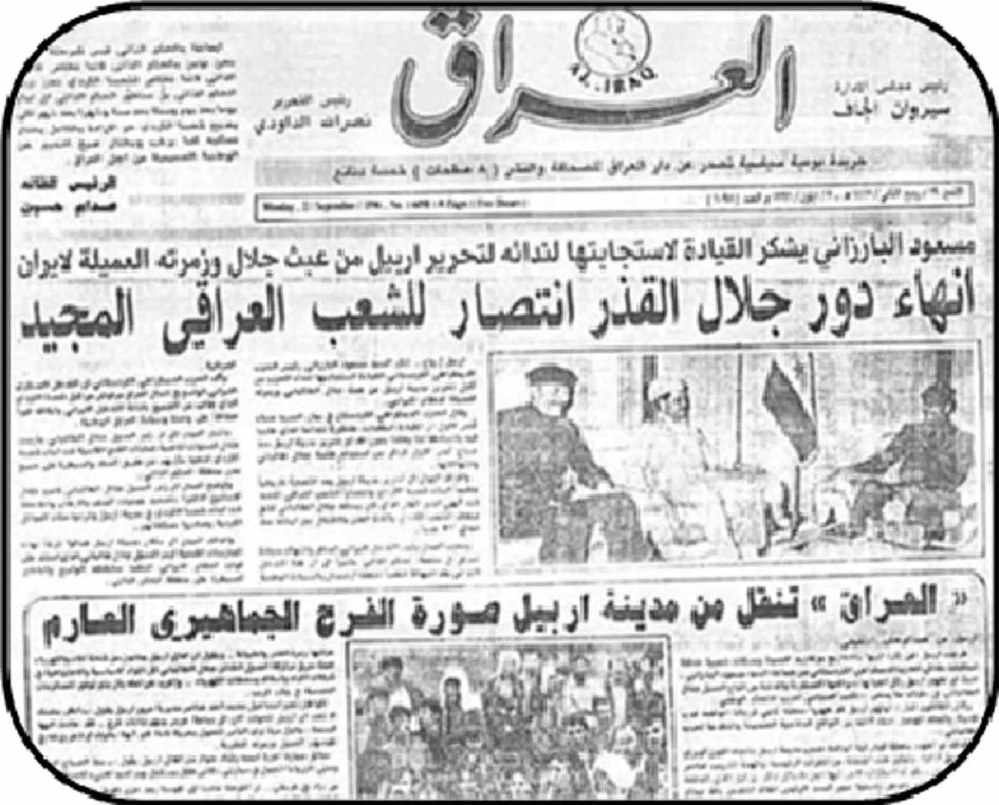

جريدة العراق الحكومية البعثية الصادرة في آيار 1996
مسعود البرزاني يشكر سيده صدام لمساعدته على غريمه جلال وقتل آلاف الاكراد وتسليم المعارضين

كلنا نتذكر أيام السبعينيات من القرن الماضي، تلك النكتة التي شاعت بعد هزيمة البرزانيين على يد البعثيين، ومختصرها:
كتب على لافتة في اربيل: (مقر الحزب الديمقراطي الكردستاني) وتحتها (لصاحبه حزب البعث العربي الاشتراكي)!
وهذه النكتة هي وصف تهكمي لسياسة البعثيين القائمة على أساس خلق أحزاب مزيفة من العملاء والساقطين لتحل محل الاحزاب الحقيقية. فبرزت حينها بالاضافة الى الاحزاب الكردية، أحزاب ماركسية وعروبية وغيرها.
يبدوا ان القيادات القومية الكردية وبالذات جماعة البرزاني تعلمت هذا الدرس جيداً، بل اتقنته أكثر بالاعتماد على خبرات الموساد الاسرائيلي والمخابرات الامريكية، إبتداءاً من أعوام الثمانينات. وكانت أولى النجاحات وأكبرها، التسلل الى الحزب الشيوعي العراقي من خلال العناصر القيادية الكردية ومنهم (عزيز محمد) السكرتير السابق للحزب، وتم تأسيس الحزب الشيوعي الكردستاني عام (1993). بل تم إجبار الحزب الشيوعي العراقي كله على قبول هذا الانشقاق وإضفاء الرسمية عليه. وقد تبنى هذا الحزب حرفياً جميع الطروحات القومية العنصرية والانفصالية ومنها المطالبة بفصل كل شمال العراق بالاضافة الى أجزاء من ايران وتركيا وسوريا، لتكوين امبراطورية كردستان الكبرى!
ولا زال حتى الآن الحزب الشيوعي العراقي يعيش على أموال الدعم المقدمة من قبل الطلباني والبرازاني. بل من أغرب الامور، إن رواتب التقاعد التي أقرتها الدولة العراقية للمعارضين السابقين، فأن الشيوعيين العراقيين وحدهم يقبضونها من حكومة اربيل، رغم إنها مدفوعة من قبل بغداد!!! وهذا دليل رسمي باعتبار الحزب الشيوعي العراقي كله حزباً كردستانياً. ولو طالعتم جميع وثائق وبيانات وحتى طروحات مثقفي الحزب الشيوعي العراقي، فإنكم ستجدون نقداً لكل أوضاع العراق وخصوصاً لرجال الدين، ولكنكم أبداً لن تجدوا حرفاً واحداً يمكن أن يمس القيادات القومية الكردية! بل ان الشيوعي (رائد فهمي) هو رئيس (لجنة 140) لتنفيذ تلك العملية العنصرية بطرد عرب كركوك لتسهيل استيلاء البعثيين الاكراد عليها؟؟؟؟؟!!!!!
السيطرة على قيادات ومثقفي العراق
أما النجاح التاريخي الاعظم والاكبر الذي أنجزته مخابرات القيادات القومية الكردية بالتعاون مع المخابرات الاسرائيلية، تأسيس (المؤتمر الوطني العراقي) في لندن عام 1995 بأشراف (احمد الجلبي). وشراء ذمم معظم قيادات المعارضة العراقية من سياسيين ومثقفين ودفع الرواتب لهم. بل هنالك شخصيات عراقية كثيرة من كتّاب وحزبيين بنوا البيوت في سوريا وشمال العراق وغيرها، بفضل مكارم السيدين البرزاني والطلباني. وقد بلغ الامر نهاية التسعينات إن قيادات البعث الكردي أصبحت هي الحاكمة المتحكمة فعلياً وبصورة غير رسمية بكل حركة المعارضة العراقية وغالبية تجمعات السياسيين والمثقفين من خلال دفع الرشاوي والرواتب بالاضافة الى شن حملات التهديد والتشويه لكل من يرفض الدخول تحت خيمتهم.
ولا زالت حتى الآن غالبية القيادات العراقية والشخصيات الفاعلة تابعة بدرجات مختلفة الى البرزاني والطلباني، أما حرصاً على أموالهم وأملاكهم في المناطق الكردية، أو خشية اغتيالهم أو فضحهم من قبل المخابرات الكردية التي تمتلك الوثائق والافلام عن فضائحهم السرية. وأكبر دليل على تبعية هذه القيادات العراقية، إنهم بقوا حوالي عام كامل يرفضون الاتفاق على تكوين الحكومة، رغم كل الوساطات الداخلية والخارجية والضغوطات ودعوات السيستاني وغيره. ولم يتفقوا إلاّ تحت خيمة سيدهم الجليل آية الله ومعبود الجماهير (كاكا مسعود البرزاني) قدس ذكره. الذي زارته وتزوره دائماً جميع الشخصيات العراقية في قصره الملكي في اربيل لتقدم له فروض الطاعة والخنوع. فترى جميع القادة العراقيين، سنة وشيعة وخرنقعية يحومون أذلاّء حول البرزاني، مثل الدجاجات التي تحوم حول فحل الديوك. أما (جرذ الجبل) (مسعود التكريتي)، فتراه بكل صلافة ووقاحة لا زال يستنكف عن زيارة بغداد، التي تبعث له جزية سنوية تقدر بعدة مليارات تمثل أكثر من 17% من ميزانية العراق، بالاضافة الى حقه المطلق بثروات آبار النفط في المنطقة الشمالية وسيطرة ميليشياته البيشمركية فعلياً على كل شمال العراق!!!!!؟؟؟؟؟؟
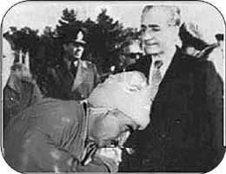
ولا زال البعث الكردي يمتلك التأثير الحاسم على جموع المثقفين العراقيين في بغداد، من خلال الرشاوي والتهديد. وبالذات من خلال (مؤسسة المدى) الاعلامية التي يديرها مستشار الطلباني المليونير الشيوعي و (الدون جوان) المعروف (فخري كريم). تخيلوا إن في بغداد نفسها، يمكنك أن تنتقد كل القيادات العراقية وحتى المرجعيات الدينية، إلاّ البرزاني والطلباني، إذ إنك ستحرم من الكثير من الامتيازات، بالاضافة الى ان حياتك ستكون في خطر!!
((البرزاني يقبل يد شاه ايران))
فالجميع يدركون إن فرق الموت الكردية حاضرة في كل مكان، وهي الى جانب باقي فرق الموت الطائفية ومرتزقة الامريكان، مسؤولة عن الغالبية الساحقة من عمليات القتل والتفجير التي تجري في البلاد بأسم ما يسمى بالقاعدة والبعث وغيرهم.

مشروع الامة العراقية
أسترجع كل هذا لأني اكتشفت في الفترة الاخيرة محاولة تسلل وسطو من من هذا النوع على أقدس مشروع وطني عراقي ألا وهو (مشروع الامة العراقية).
مشكلة القيادات البعثية الكردية مثل كل القيادات السياسية العراقية، اعتقادهم الساذج والغبي بأنه يكفيك أن تصدر بيانا بأسم قضية ما، حتى يمكنك أن تشكل حوله الحزب الذي تريد. وهذا الاعتقاد التافه هو سبب فشل كل الاحزاب الحالية العراقية، لأنها قامت على بيانات ولم تقم على مشروع فكري ثقافي ناضج وكبير ومطبوخ خلال سنوات طويلة من البحث والكتابة والتقصي.
وبناء على هذه السذاجة والغباء ظنوا إنهم سوف يسطون على (مشروع الامة العراقية). وهو المشروع الذي أشتغل أنا شخصياً عليه منذ عام 1990 وكرست كل حياتي الابداعية من اجله. فأصدرت العديد من الكتب الفكرية والبحثية والادبية التي تتمحور كلها حول (هوية الامة العراقية). كذلك كونت (مؤسسة الامة العراقية) التي تصدر (ميزوبوتاميا) في بغداد، أول مجلة وسلسلة متخصصة للتعريف بالهوية العراقية. وأصدرنا العديد من الموسوعات الكبرى الخاصة بالعراق، عن (المرأة والاديان والبيئة واللغات)، وغيرها. وهي موسوعات لم تستطع أن تصدرها جميع حكومات وأحزاب ومؤسسات العراق بكل ثرواتها وجحافل مثقفيها طيلة تاريخه الحديث. وبفضلنا أصبح اسم ميزوبوتاميا (بلاد النهرين) شائعاً بصورة شعبية وحملته عشرات المؤسسات والجمعيات، بل حتى البعثيين الاكراد حاولوا بكل سذاجة السطو عليه معتبرينه إسماً كردياً! وفي الاعوام الاخيرة أصبح القاصي والداني يعرف ويعترف ولأول في التاريخ بأن هنالك مشروع حقيقي وتفصيلي وكبير ومتكامل اسمه (مشروع الامة العراقية). يكفيك أن تضع اسم (سليم مطر) في الانترنت حتى تنكشف أمامك عشرات العناوين عن تفاصيل هذا المشروع.
النقطة الاساسية والجوهرية التي تثير رعب وجنون البعث الكردي (القومي العنصري الانفصالي) في مشروع الامة العراقية هي:
ـ الايمان بأن العراق واحد وموحد شعباً ووطناً ودولة، ماضياً وحاضراً ومستقبلاً. وان العراق مثل كل بلدان العالم حدوده مقدسة، وأية دعوات انفصالية وتوسعية منافية تماماً لكرامة وسلامة الوطن. مع الايمان التام بحق جميع القوميات والفئات العراقية بحصولها على جميع حقوقها الثقافية والسياسية ومشاركتها الفعلية بإدارة الدولة والشعب.
وأكبر انجازاتنا تتمثل بجعلنا قضية (عراقية كركوك) قضية وطنية أولى وبأمتياز، حيث خظت المعارك الفكرية والاعلامية الكبيرة طيلة السنوات ضد الماكنة الاعلامية الجبارة للبعث الكردي. وأصدرت العديد من الكتابات، ومن أهمها (موسوعة كركوك قلب العراق). وهذا الانجاز جعلني العدو رقم واحد للبعث الكردي. بل ان جميع الاطراف الحزبية والدينية والحكومية المالكة للمال والقرار في بغداد رفضت تماماً تقديم أي دعم لنا خوفاً من غضب فحل اربيل! وبفضل البعثين العربي ثم الكردي، أنا ممنوع عملياً من دخول بلادي منذ أكثر من ثلاثين عام!!
عمليات السطو
الحقيقة إن أولى عمليات السطو تمت عام 2004 من قبل السيد (مثال الآلوسي) القيادي السابق في (المؤتمر الوطني) والمساعد السابق لـ (احمد الجلبي)، والذي أسس ما يسمى بـ (حزب الامة العراقية). والطريف ان هذا الحزب يمكن وصفه بكل شيء إلاّ بأنه (حزب الامة العراقية). منذ البداية رفض تماماً الاقتراب مني شخصياً ومن كل المؤمنين الحقيقيين بالمشروع وبالذات المثقفين، بسبب عدم الرغبة بإزعاج قيادات البعث الكردي. وكانت أولى وأكبر انجازاته (الوطنية والبطولية!) إنه خرق المحظور وزار اسرائيل مرتين والتقى قادتها وراح يمتدح سياستها (الانسانية التقدمية).. تخيلوا!!
في كل الاحوال ان الاعوام بينت لكل الناس حقيقة هذا الحزب ورئيسه وسطوه على أسم (الامة العراقية)، ليس إيماناً بل فقط من اجل تشويه سمعة المشروع، وبدفع من قبل اعداء الامة العراقية وبالذات القيادات البعثية الكردية.

بيانات عفلقية عن الامة العراقية!
يبدوا إن البعث الكردي ومخابراته الموسادية قد أدركوا بأنهم يجب أن يجاروا الاوضاع والتقنيات الحديثة. فبما ان الموجة حالياً هي للشباب والفيسبوك وغيرها، لهذا فإنهم بدأوا بتجريب عملية سطو جديدة:
قاموا بتمويل بضعة هواة الثقافة والسياسة لفتح عدد من الصفحات في الفيسبوك وكذلك التويتر واليوتيب، كلها تحمل أسم (الامة العراقية) وفارغة تماماً من أي محتوي. وقد اصطنعوا بضعة أشخاص وهميين ليدَّعوا إنهم أعضاء في لجنتهم. ونشروا بعض الخواطر الرومانسية عن الامة العراقية هي تقليد ساذج لخواطر (ميشيل عفلق) عن بعث الامة العربية! وتجد في صفحاتهم كل النقد والادانة لجميع الاطراف الحكومية، إلاّ لقيادات البعث الكردي!
تخيلوا آخر زمن: (مشروع الامة العراقية)، لصاحبه الرفيقين الخالدين كاكا مسعود وكاكا جلال. أما الشعار فهو: كل العراق فداك يا (كردستان الكبرى)!!!
ـــــــــــــــــــ
ألف تحية وتحية لكركوك قلب العراق،
وقلب مشروعنا الاحيائي

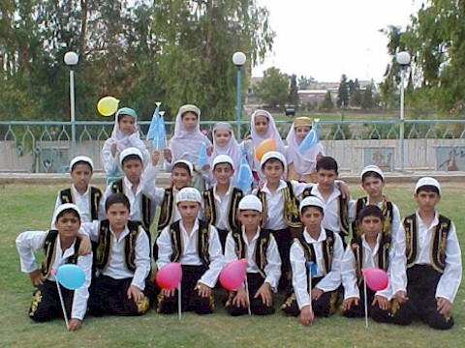

أطفال تركمان كركوك بأزيائهم التراثية

نعم كركوك تستحق أن نحييها من دون باقي محافظات الوطن، لأنها بصمودها بوجه مؤامرات البعث الكردي للاستيلاء عليها وضمها الى مشاريعهم العنصرية الانفصالية، فإنها نجحت بأن تمثل وحدة العراق وديمومته.
إن صمود كركوك هو صمود أهلها: أكراد وتركمان وعرب وسريان وغيرهم. وقد أدرك غالبية أكراد كركوك، إن مؤامرات البعث الكردي ليست حرصاً عليهم، بل حباً بمليارات النفط التي يريدون الاستلاء عليها لمضاعفة ثرواتهم وتكبير كروشهم.
ستبقى كركوك الى الابد (قلب العراق)، لأنها بحياتها يبقى العراق حياً، وإن ضاعت ضاع العراق. هي العمود الذي يستند عليه سقف الوطن، وإن سقط هذا العمود سقط السقف كله. هي التي تربط شمالنا كله بوسطه وجنوبه، وهي التي تربط كرده بتركمانه بسريانه وبعربه، وإن ضاعت كركوك ضاع هذا الرابط الذي يشد هذه الفئات الى بعضها البعض.
نعم إن كركوك، هي قلب العراق بكل معنى الكلمة، تاريخياً وسكانياً وثقافياً وسياسياً واقتصادياً.. بل حتى جغرافياً، تراها تقع بموضع القلب في جسم الوطن، إذ تشكل مركز ضخ والتقاء الشريان التركماني والشريان الكردي والشريان العربي والشريان السرياني. وإنّ حالة نبضاتها تنبئنا بحالة البدن العراقي ووضعه الصحي، وإن أي أذى تعانيه يؤثر مباشرةً على البدن بأكمله. إن حياة كركوك وسلامتها، هي حياة وسلامة بلادنا بأكملها.
من أجل كل هذا، فإن (كركوك) وأهلها يستحقون ألف تحية وتحية.
ـــــــــــــــــــــــــــــــــــ

الاكراد نهر كبير يصب في بحيرة الامة العراقية،
وبوجودهم تكتمل هذه الامة!

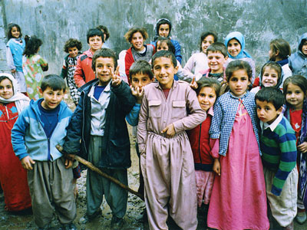
هنالك الكثير من الاصوات الوطنية الطيبة، تردد بخيبة وحزن:
((ان غالبية الاكراد مع المشروع القومي الكردي الانفصالي، وحلم كردستان الكبرى))!!
نعم هذا صحيح تماما، ولكن يجب ان لا يكون أبداً سبباً بقبولنا بالهزيمة واعلان فقدان أملنا بأخوتنا الاكراد!
إن تاريخ البشرية وكذلك تاريخ بلادنا القريب يكشف لنا عن دروس قيمة بهذا المجال:
إن الجماعات البشرية خاضعة للمؤثرات الوقتية وموازين القوى العابرة. هل نسينا إنه أيام البعث، إن غالبية العراقيين حتى الشيوعيين والاسلاميين المعارضين، كانو متفقين بوعي أو بغير وعي مع الشعارات البعثية المهيمنة على الوعي العراقي:
الوحدة العربية من المحيط الهادر الى الخليج الثائر، وقدسية شعار تحرير فلسطين....
بينما الآن لا تجد حتى 10% من العراقيين يؤمنون بهذه الشعارات.. لأن الزمن أثبت للجميع انها شعارات طيبة لكنها ساذجة بسبب عدم ارتباطها بالواقع الحقيقي. فهي شعارات مرحلية فرضتها سيطرة البعث وماكنته الاعلامية، بينما الواقع الحقيقي لا يساعد أبداً على تحقيقها. وهاهي السنوات تثبت لنا ذلك.
لهذا فان اخوتنا الاكراد، مهما أغرتهم الشعارات القومجية وسيطرة البعث الكردي، إلاّ أن الواقع العراقي والشرق أوسطي أقوى بكثير من هذه الشعارات العابرة.. فمن المستحيل:
ـ فصل المناطق الكردية عن بلدانها الاصلية، لأن هذا عسكرياً واقتصادياً وجغرافياً مستحيل، ولو كان ممكناً لتم تحقيقه منذ أجيال وأجيال..
ـ من المستحيل تحقيق وحدة المناطق الكردية المختلفة، بسبب اختلاف الجماعات الكردية تاريخياً وثقافياً وسياسياً، بالاضافة الى وجود موانع جغرافية جبلية بين هذه المناطق تجعل وحدتها مستحيلة! والقيادات الكردية نفسها تدرك هذه الحقيقة ولكنها تستخدم هذا الشعارات للضحك على الاكراد مثلما كان يفعل البعث العربي.
نعم ان الزمن القريب سوف يثبت للاكراد خطأ وسذاجة هذه الشعارات البعثية.. وهذا بالضبط دورنا نحن في مشروع الاحياء: أن نكون رواد ومستشرفين للمستقبل وأقوى من كل شعارات الهزيمة والانكسار المهيمنة قومياً وطائفياً..
نعم هذه النقطة الاساسية التي تميزنا:
نحن أقوى من الحاضر وشعاراته العابرة، لأننا درسنا جيداً الماضي ونؤسس لمشروع المستقبل!
لهذا فأن شعارنا:
الاكراد نهر كبير يصب في بحيرة الامة العراقية، وبوجودهم تكتمل هذه الامة!

